Information Presse – 11 octobre 2022

PRIX Goût & Santé MAAF des Artisans 2022
4 artisans récompensés et 1 coup de cœur !

Les noms des lauréats de la 20 ^{ème} édition Prix Goût et Santé MAAF ont été révélés. Hier lundi 10 octobre, les 12 artisans finalistes de ce concours national se sont retrouvés dans l’école parisienne « Cuisine Mode d’Emploi(s) » du Chef Thierry Marx, président du jury, pour l'épreuve ultime : défendre leurs créations culinaires devant un jury de professionnels.

Le jury de cette 20ème édition était notamment représenté par la Cheffe Georgiana Viou, le médecin nutritionniste Camille LE QUERE, et le meilleur ouvrier de France et Grand Lauréat du Prix Goût et Santé 2017, Alain CHARTIER,

Cette année encore, les candidats ont fait preuve d’une grande créativité pour séduire les membres du jury avec des recettes toujours plus savoureuses et innovantes dont le contenu et les qualités nutritionnelles favorisent le bien-être.

C’est au Pavillon Élysée que se déroulait la cérémonie de remise des Prix en présence de Stéphane Duroule, directeur général de MAAF Assurances, des membres du jury et de Marc-Armory Legrand, lauréat de MasterChef 2022.

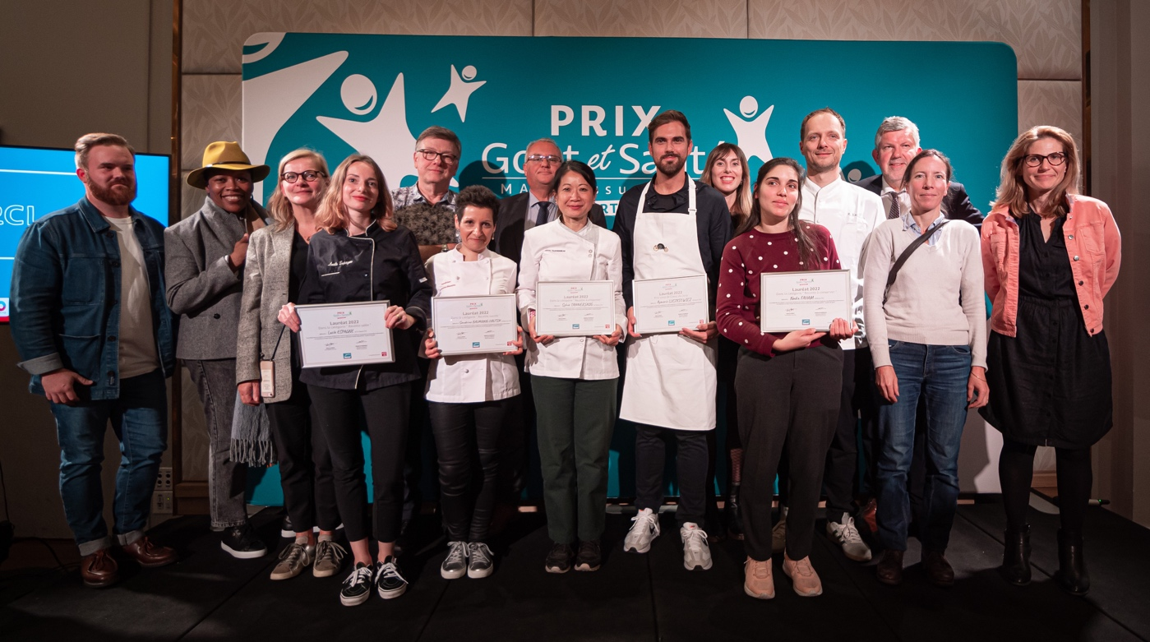

Le palmarès du Prix Goût et Santé MAAF des Artisans 2022

Chacun des 4 artisans lauréats a reçu 5 000 €

- Catégorie « Recettes sucrées » : Sandrine BAUMANN-HAUTIN, Cheffe Pâtissière et fondatrice de Saln Pâtisserie Santé à Beauvais (60), grâce à « Mon CMO ».
- Catégorie « Recettes salées » : Lucile ESPAGNE, Cheffe à domicile à Le Tholonet (13), grâce à son « Cannelloni à l'agneau confit aux épices & pistou basilic-citron-anchois ».
- Catégorie « Recettes à conserver » : Nadia FAHAM, artisan/traiteur en conserverie et son chef cuisinier Robert KANTELBERG, à Vanves (92) avec leur Risotto d'Automne.
- Catégorie « Recettes à emporter » : Sylvie TANNERSKOG, artisan traiteur et gérante de « Les Petits plats de Clémence » à Toulouse (31), avec sa « salade énergie et longévité ».
Un Prix Coup de cœur a été décerné à Aymeric LUCZKIEWICZ, boulanger-pâtissier à Auxerre (89) avec Les Crackers Apéro dans la catégorie « Recettes à conserver ».

Portraits des 4 lauréats pour chaque catégorie

Catégorie « Recettes sucrées » :
Sandrine BAUMANN-HAUTIN, Cheffe Pâtissière et fondatrice de Saln Pâtisserie Santé à Beauvais (60) avec « Mon CMO »

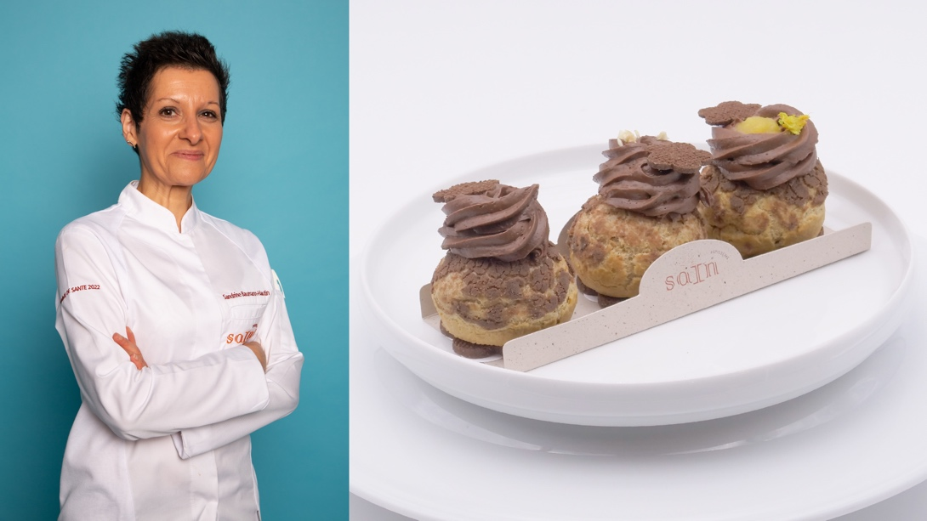

Une passion ? La Pâtisserie ! Après son CAP Cuisine et une mention complémentaire de Desserts de Restaurant, Sandrine se dirige vers la pâtisserie de restauration gastronomique et étoilée. Son parcours est intense, rythmé par son travail au sein d’établissements reconnus, sa participation à plusieurs concours ainsi que ses activités de formation et consulting aux professionnels. En 2018, après des soucis de santé et le décès de son meilleur ami, elle nourrit un projet qui fait plus sens dans son cœur : mettre ses compétences dans une démarche plus responsable, innovante et accompagnante et lance fin 2020 « Les Ateliers Pâtisserie Santé » dans les structures de Santé. Elle se dédie à une Pâtisserie Saine et Gourmande avec sa start-up Saln Baumann-Hautin qui voit le jour en 2021.
Sa nouvelle création, « Mon CNO » est un Chocolat Noisette Orange certes, mais reprend aussi les initiales de Complément Nutritionnel Oral, qu’elle utilise dans sa recette comme ingrédient à part entière afin d’apporter les besoins nécessaires en protéines et énergie pour les consommateurs souffrant de dénutrition. Les 3 choux qu’elle propose sont d’ailleurs à déguster en 3 fois au cours de la journée à distance des repas : noisette le matin, chocolat en début d’après-midi et l’orange en fin de journée. Une recette innovante, saine et équilibrée dont chaque saveur et composition nutritionnelle est adaptée au moment de la journée.

Catégorie « Recettes salées » :

Lucile ESPAGNE, Cheffe à domicile à Le Tholonet (13),
avec son « Cannelloni à l'agneau confit aux épices & pistou basilic-citron-anchois ».

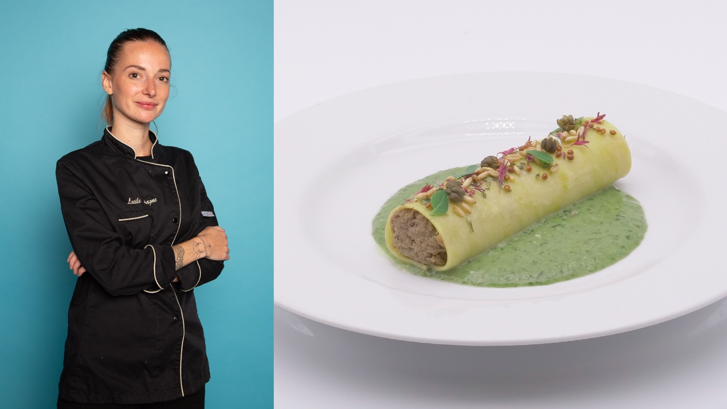

Après l’obtention de son DUT en techniques de commercialisation, Lucile, passionnée de gastronomie, fait le choix de l’école de gastronomie Ferrandi, où elle approfondit ses compétences et commence à organiser des cours de cuisine avec des chefs étoilés. Il y a 2 ans, elle crée son entreprise de cheffe à domicile, traiteur et animatrice d’atelier culinaire. Lucile met un point d’honneur à travailler des produits locaux de saison et de s’approvisionner le plus souvent en agriculture biologique.

Son « Cannelloni à l'agneau confit aux épices & pistou basilic-citron-anchois » est une recette méditerranéenne qui invite au voyage grâce à un doux mélange de saveurs du sud associant terre et mer. Saine et gourmande, cette recette est une véritable surprise pour les papilles. Au-delà de l’association gustative surprenante de l’agneau et de l’anchois, la recette est innovante car elle combine les apports bénéfiques sur la santé des produits de la terre (fer, protéines, antioxydants) et de la mer (Oméga 3, vitamines A, D,B).

Catégorie « Recettes à conserver » :

Nadia FAHAM, artisan/traiteur en conserverie et son chef cuisinier Robert KANTELBERG, à Vanves (92) avec leur Risotto d'Automne.

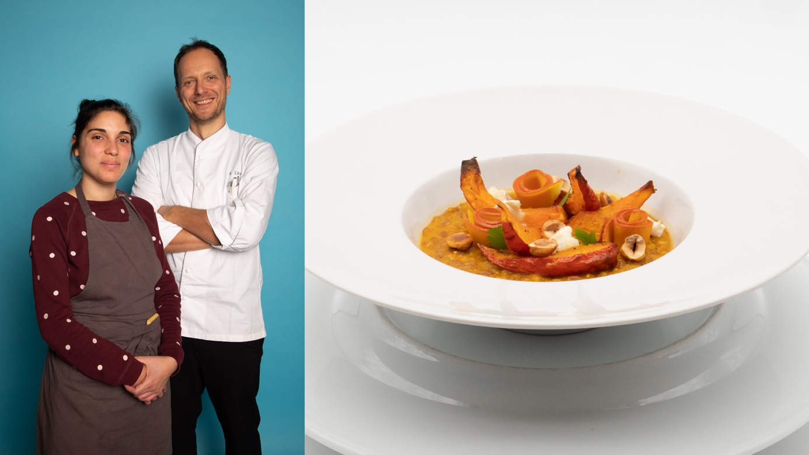

Après avoir obtenu un master II en Développement Durable, Nadia Faham débute une carrière en lien avec ses études, mais comprend très vite que sa passion est ailleurs. Initiée par sa grand-mère, qui lui apprend le métier de la conserverie celle-ci lui transmet son savoir et toutes les ficelles du métier, jusqu’à ce que Nadia valide ses connaissances auprès du Centre Technique Agroalimentaire. En 2021, c’est le grand saut avec le lancement de sa propre activité de conserverie « Terre et Fourchette » à Vanves. Démarre alors une collaboration avec le chef cuisinier Robert Kantelberg qui concocte des recettes bio, à base d’ingrédients locaux reprenant les classiques du garde-manger de grand-mère.
Le « Risotto d’Automne » est une version revisitée du classique risotto. Très gourmand, il surprend par son association épeautre, crème de potimarron et noisettes croquantes. Riche en protéines, l’épeautre possède un index glycémique bas particulièrement intéressant pour les personnes souffrant de diabète. Rien ne se perd ! Le bouillon de légumes maison est réalisé avec les épluchures des légumes utilisés, sans levures artificielles. Tous les ingrédients sont minutieusement choisis en fonction de leur impact écologique et santé.

Catégorie « Recettes à emporter » :

Sylvie TANNERSKOG, artisan traiteur et gérante de « Les Petits plats de Clémence » à Toulouse (31), avec sa « salade énergie et longévité ».

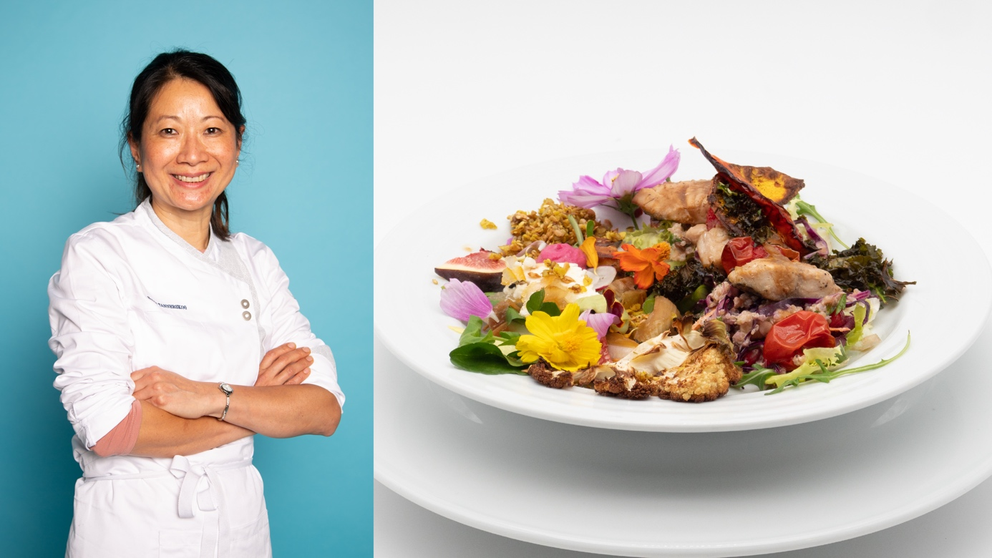

Depuis sa plus tendre enfance, Sylvie évolue dans le milieu de la restauration grâce à ses parents, eux-mêmes restaurateurs asiatiques. Elle les aide régulièrement durant ses études sans pour autant imaginer prendre la relève familiale. Sa maîtrise en langues étrangères et son bachelor en Business & Administration lui ouvrent une carrière à l’étranger dans un cabinet spécialisé dans les sinistres pétroliers et chimiques, puis sur un poste de responsable marketing & communication dans une agence de communication. Ce n’est qu’en 2011, qu’elle se reconvertit à la cuisine et rachète une entreprise de traiteur Les petits plats de Clémence.
Sa « salade énergie et longévité » est une salade complète qui fait du bien au corps et à la tête ! Arc en ciel de crudités, légumineuses, légumes de saison cuits, maquereau grillé, parsemé de fruits frais et fines herbes : l’originalité est de mise mais pas seulement … une attention particulière a été portée à la qualité nutritive du plat avec des ingrédients riches en protéines, Omega 3 et vitamines. Fidèle aux origines de sa créatrice et sa passion pour les voyages, on retrouve dans cette salade de belles influences françaises, asiatiques et suédoises.

Portrait du lauréat du Prix Coup de Cœur

Dans la catégorie « à conserver » - Aymeric LUCZKIEWICZ, boulanger-pâtissier à Auxerre (89), avec Les Crackers Apéro.

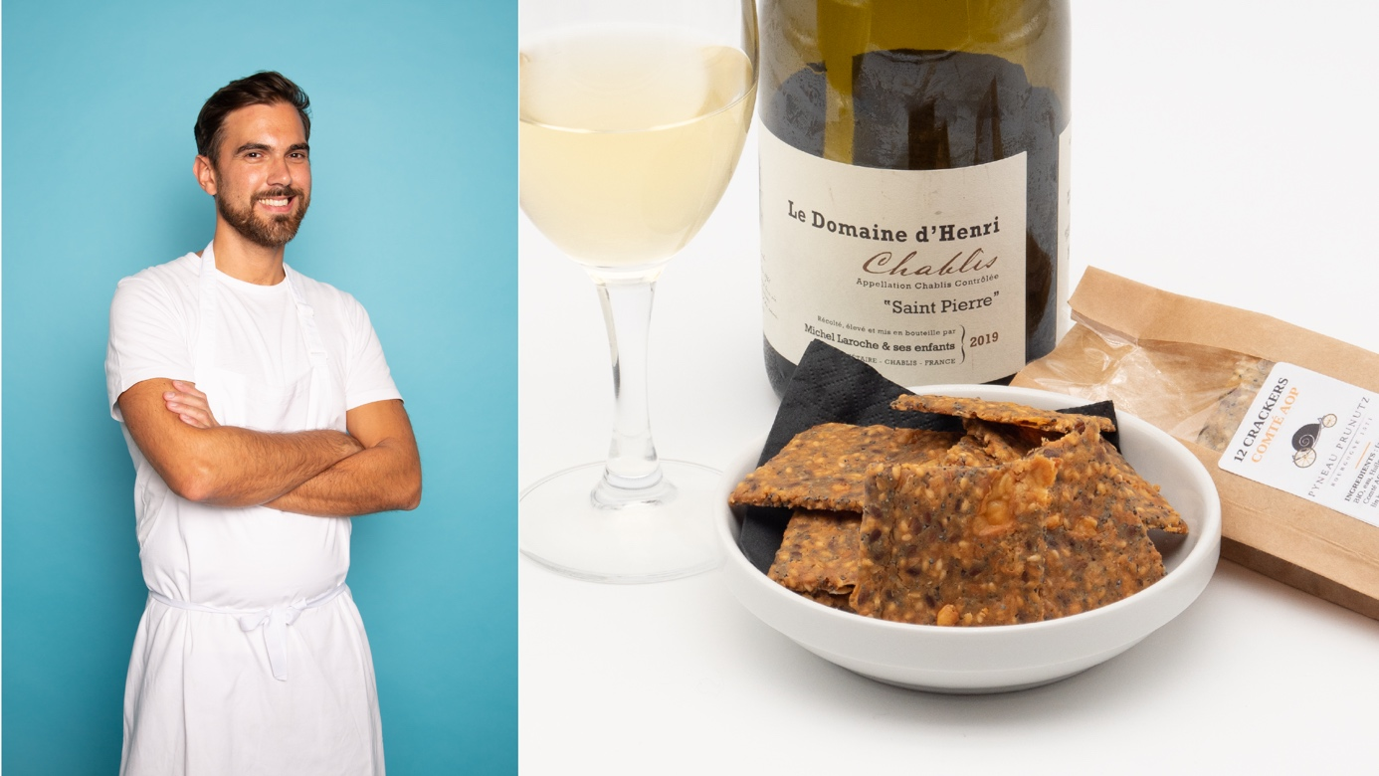
C’est après son diplôme d’école de commerce à l’ESSEC et des études à Dauphine qu’Aymeric s’oriente vers un métier qui fait sens pour lui : celui de ses parents, artisans boulangers pâtissiers et propriétaires de leur boutique à Chablis. C’est auprès d’eux qu’il va tout apprendre du métier, se former aux techniques et laisser part à sa créativité. Bien loin des expériences professionnelles en marketing qu’il a eues auparavant dans de grandes maisons de Luxe comme Lanvin ou Louis Vitton, ce jeune passionné se lance à bout de bras dans l’élaboration de recettes salées et sucrées. Tout d’abord « vendeur ambulant », il ouvre rapidement sa propre boutique en 2019 : il y vend ses créations mais aussi une large sélection de produits du terroir local.
Les « Crackers Apéro » d’Aymeric sont une alternative aux gougères insolites qu’il a l’habitude de proposer à ses clients pour l’apéritif, et sont d’ailleurs plus faciles à conserver. Déclinés en différentes saveurs (ail/persil ; comté AOP ; algues wakamé, piment d’Espelette, drêches ...), ils sont réalisés à partir de farine de riz complet bio et huile de colza. Très riches en graines, ils sont particulièrement nourrissants et bons pour la santé. Sans gluten, sans conservateur et travaillée avec très peu de sel, cette recette de crackers est très originale.

#PrixGoutEtSante2022
www.maaf.com

Photos des recettes et des équipes sur demande
Crédit photo : © Fokalstudio

Service de Presse Prix Goût & Santé MAAF des Artisans

Contacts Presse :

MAAF Assurances
presse@covea.fr

becomingwithsuPR !
Céline Pardo – 06.52.08.13.66 – celine.pardo@becoming-group.com
Vanessa Perez – 06.19.63.12.01- vanessa.perez@becoming-group.com

